7. EJERCICIOS DE CASTING EN JAVA

Ejercicio 1. Casting implícito (widening)
El widening convierte tipos pequeños en tipos más grandes sin pérdida de información, Java lo hace automáticamente
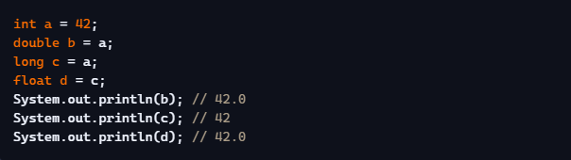

Ejercicio 2. Casting explícito (narrowing)
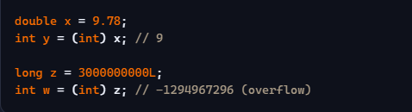
Ejercicio 3. Casting entre caracteres y números
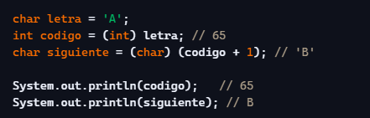

Ejercicio 4. Casting entre tipos numéricos y boolean (no permitido)


Ejercicio 5. Casting en operaciones mixtas
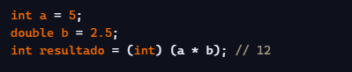

Ejercicio 6. Casting en división entera
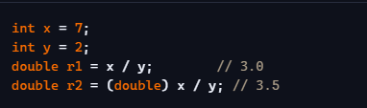

Ejercicio 7. Overflow por casting
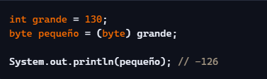

Ejercicio 8. Casting en arrays (downcasting)
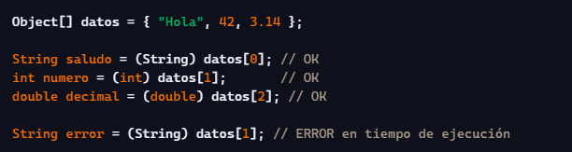

Ejercicio 9. Casting entre clases (herencia)
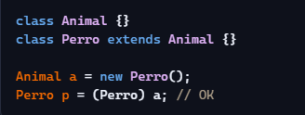
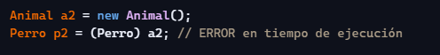

Ejercicio 10. Mini-reto: obtener 3.5
